PHIẾU BÀI TẬP 1
BÀI TẬP 1:
Cách 1:
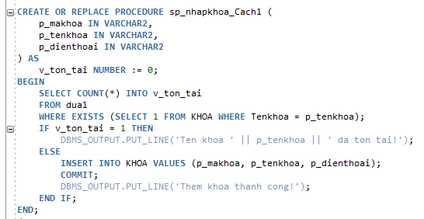
Cách 2:
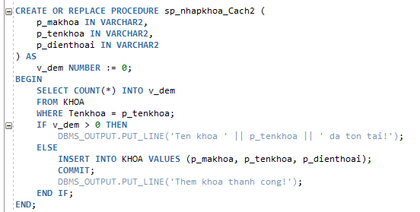
Gọi thủ tục test:
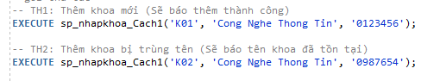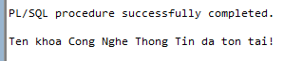
BÀI TẬP 2:
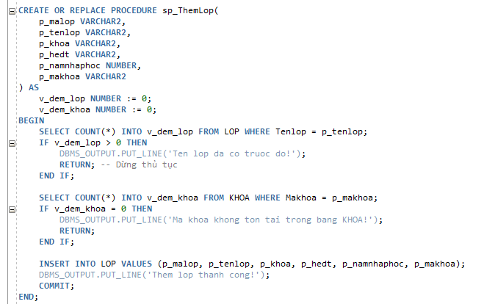
Gọi thủ tục test:
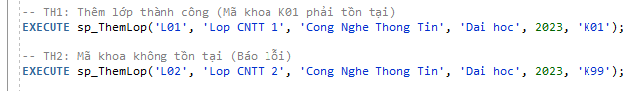
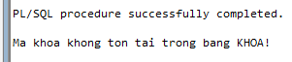
BÀI TẬP 3:
Cách 1: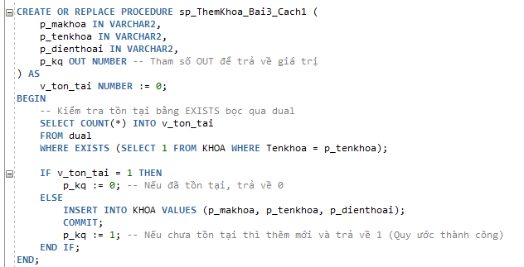
Cách 2:
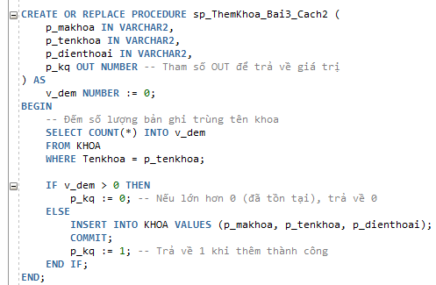
Gọi thủ tục test:
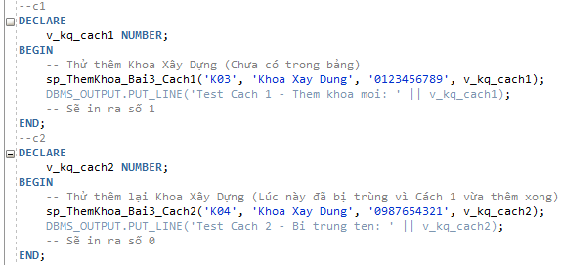
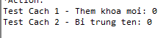
BÀI TẬP 4:
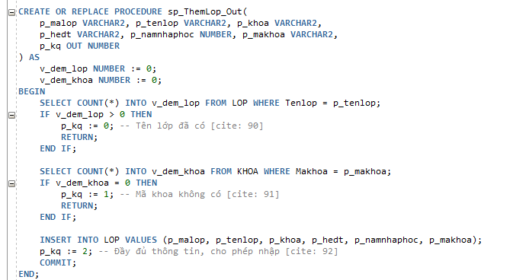
Gọi thủ tục test:
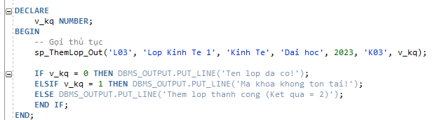
PHIẾU BÀI TẬP 2
A:
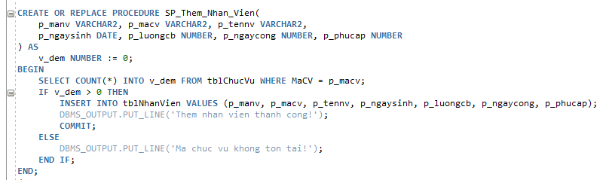
Gọi thủ tục test:
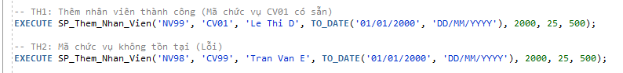
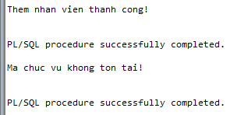
B:
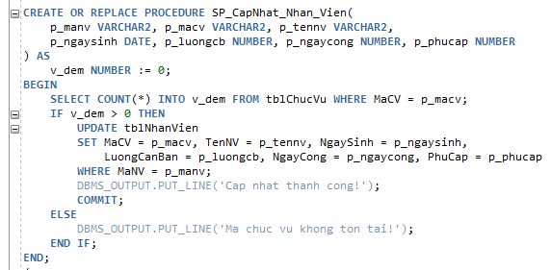
Gọi thủ tục test:

C:
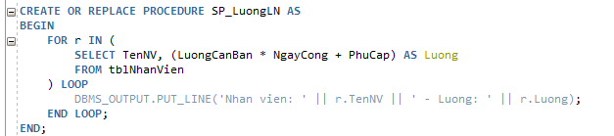
Gọi thủ tục test:
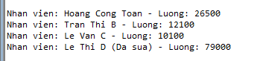

PHIẾU BÀI TẬP 3
1:
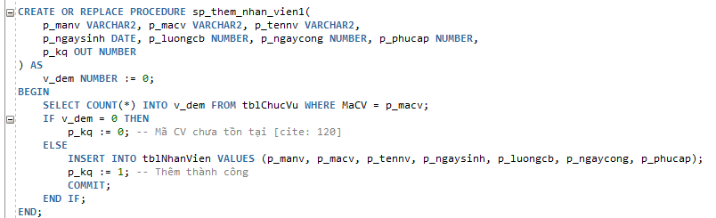
Gọi thủ tục test:
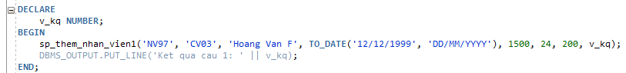
2:
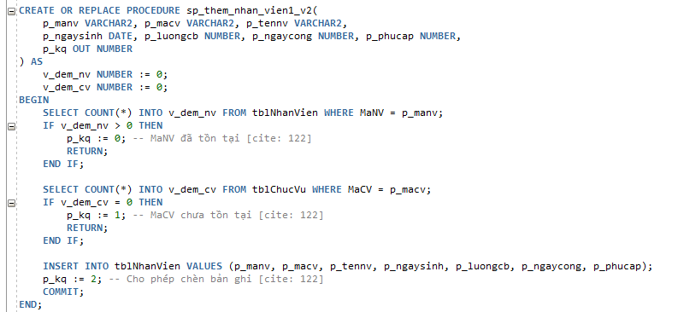
Gọi thủ tục test:
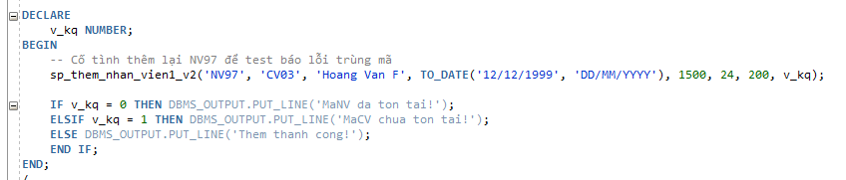
3:
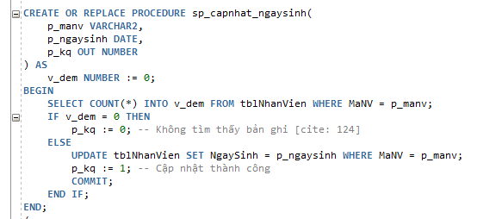
Gọi thủ tục test:
